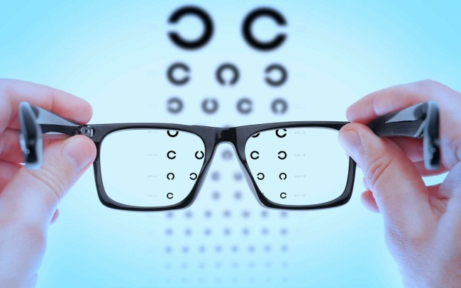Воспринимаемую информацию из внешнего мира, примерно на 90% мы получаем благодаря зрению. Хорошее зрение необходимо человеку для любого вида деятельности, будь то учеба, работа, отдых. И каждый должен понимать, как важно сберечь и сохранить зрение.

**Выделяют следующие частые формы нарушения зрения:**

* Близорукость (миопия): в период зрительной нагрузки происходят изменения в глазном яблоке из-за нарушения кровообращения, которые приводят к его удлинению (растяжению), в результате чего ухудшается зрение вдаль.
* Дальнозоркость: состояние, которое характеризуется ухудшением остроты зрения вблизи, быстрой утомляемостью глаз, покраснением и болью, связанной со зрительной работой.
* Астигматизм: выражается в снижении зрения и вдаль, и вблизи, а также снижении зрительной работоспособности, болезненных ощущениях в глазах и быстрой утомляемости при работе на близком расстоянии.
* Косоглазие: возникает вследствие нарушения работы мышц глаза. Функционирует один здоровый глаз, а косящий глаз бездействует, что ведёт постепенно к стойкому понижению зрения.

**Факторы, которые способствуют нарушениям зрения:**

|  |  |
| --- | --- |
| * Наследственная предрасположенность; * Избыточная масса тела; * Проведение работы, которая при недостаточной освещённости требует напряжения зрения; * Длительный просмотр телевизионных передач, игра в компьютерные игры; | * Дефицит витамина А; * Нарушения обмена веществ; * Малоподвижный образ жизни; * Длительное сидячее положение во время работы или обучения и пр. |

**Несколько упражнений для снятия зрительного утомления:**

Упражнения выполняются в домашних условиях и в школе через каждые 20-25 минут зрительной работы. Исходное положение каждого упражнения – стоя или сидя, спина прямая, плечи неподвижны.

|  |  |
| --- | --- |
| **Упражнение 1.** Сделайте 15 колебательных движений глазами по горизонтали справа-налево, затем слева-направо. |  |
| **Упражнение 2.** Сделайте 15 колебательных движений глазами по вертикали – вверх-вниз и вниз-вверх. | D:\Desktop\2.jpg |
| **Упражнение 3.** КD:\Desktop\BACKGROUND.pngруговые вращательные движения глазами вначале в правую сторону, затем в левую, как бы вычёркивая лежащую на боку цифру 8. | D:\Desktop\3.jpg |
| **Упражнение 4**. Интенсивные сжимания и разжимания век в быстром темпе. |  |

**Несколько советов по профилактике нарушений зрения:**

* Читайте, пишите только при хорошем освещении;
* При письме свет должен падать с левой стороны;
* При чтении книги ставьте её на наклонную подставку. Не читайте лёжа или в общественном транспорте;
* Ограничьте продолжительность просмотра телевизионных передач и игру в компьютерные игры. Рекомендуемое время за компьютером: для малышей до 5 лет ПК должен оставаться под запретом; ребёнку 5-7 лет – не более 30 минут; детям 7-12 лет – разрешается 1 час; подросткам 12-16 лет – в день не более 2 часов.
* Через каждые 30 минут давайте глазам отдохнуть: посмотрите в окно или сделайте вышеперечисленные упражнения для снятия зрительного утомления.

Министерство здравоохранения Республики Беларусь

**Профилактика нарушений зрения**

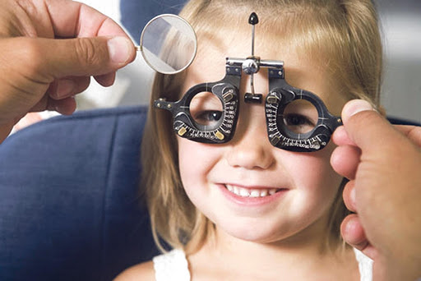

Отдел общественного здоровья

ГУ «Солигорский зональный центр гигиены и эпидемиологии»